ИСПОЛЬЗОВАНИЕ ИНФОРМАЦИОННО-КОММУНИКАЦИОННЫХ
ТЕХНОЛОГИЙ В ПРЕПОДАВАНИИ РУССКОГО ЯЗЫКА
Метелёва Вероника Валерьевна,
Методист
БОУ ОО СПО «Омский колледж торговли, экономики и сервиса»
(г. Омск)

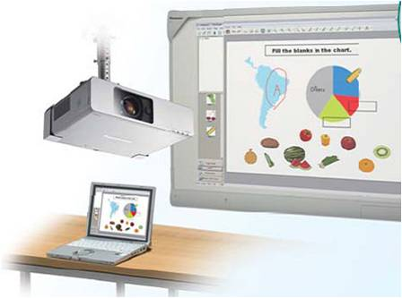
Создание и развитие информационного общества предполагает широкое применение информационных технологий в образовании, что определяется рядом факторов. Во-первых, внедрение ИКТ в образование существенным образом ускоряет передачу знаний и накопленного социального опыта человечества не только от поколения к поколению, но и от одного человека другому. Во-вторых, современные ИКТ, повышая качество обучения и образования, позволяют человеку более успешно адаптироваться к происходящим социальным изменениям. В-третьих, активное и эффективное внедрение этих технологий в образование является важным фактором обновления системы образования в соответствии с требованиями современного общества.
Эффективная современная подготовка специалиста в разных областях предполагает как необходимую базу высокую речевую компетентность субъекта образовательного процесса, без которой невозможно или затруднено освоение индивидуальных образовательных маршрутов. Сегодня речь (устная, письменная) становится всё более мощным средством регуляции деятельности людей, что нельзя не учитывать при реализации ФГОС СПО. Современные информационные технологии предоставляют дополнительные возможности для формирования и развития языковой и информационной компетенций студента.
Эффект применения ИКТ зависит от профессиональной компетенции педагога, умения включать их в систему обучения, создавая положительную мотивацию и психологический комфорт, способствуя развитию речевых и неречевых умений и навыков, а также предоставляя свободу выбора форм и средств деятельности.
В преподавании русского языка можно отметить целесообразность внедрения ИКТ на следующих этапах работы:
- при подготовке преподавателя к занятию;
- при изложении нового материала - визуализация знаний (демонстрационно - энциклопедические программы; программа презентаций PowerPoint; игровые ситуационные тренажеры по русскому языку и мультимедийные обучающие системы, «школы», например, Школа Кирилла и Мефодия (http://www.km-school.ru/), позволяющие организовать учебный процесс с использованием новых методов обучения);
- при закреплении программного материала, в процессе контроля качества знаний (разнообразные обучающие программы: «1С: Репетитор. Тесты по орфографии», «1С: Репетитор. Тесты по пунктуации», «1С: Репетитор. Русский язык. Фонетика, лексикология, словообразование, морфология, синтаксис, орфография, пунктуация» и др.);
- в системе контроля и оценки знаний (компьютерные тесты с оцениванием, тестовые задания, позволяющие осуществлять различные виды контроля: входной, промежуточный и итоговый);
- при организации самостоятельной работы студентов (справочно-информационные порталы, электронные энциклопедии и словари, развивающие программы);
- при формировании и развитии исследовательских навыков и творческих способностей студентов (электронные учебники и пособия, оформленные в цифровые образовательные ресурсы, расширяют возможности работы с текстом и создают предпосылки для глубокого овладения языковым материалом).
Использование ИКТ на занятиях русского языка позволяет разнообразить формы работы, деятельность студентов, активизировать внимание, повышает творческий потенциал личности. Построение схем, таблиц в презентации позволяет экономить время, более эстетично оформить материал. Задания с последующей проверкой активизируют внимание учащихся, формируют орфографическую зоркость. Использование кроссвордов, иллюстраций, рисунков, различных занимательных заданий, тестов, повышают интерес к предмету, делают процесс усвоения эффективным. Широко используемая дидактическая игра (коллективная, целенаправленная учебная деятельность, в которой каждый участник и команда в целом объединены решением главной задачи и ориентируют свое поведение на выигрыш), подкрепленная ИКТ, приобретает, кроме имитационного моделирования изучаемых явлений, процессов, наглядность в оформлении решения и результатов самой игры и действий команды.
Использование ИКТ в преподавании русского языка становится всё более актуальным, поскольку оно направлено на успешное овладение обучающимися основных видов речевой деятельности в их единстве и взаимосвязи, развитие типологических, стилистических, содержательных аспектов коммуникативной компетенции обучающихся, повышает заинтересованность студентов в глубоком изучении программного материала.

